Ｎｏ．2009-0072
2009/6/4
株式会社 ブリッツ
追加適合のご案内


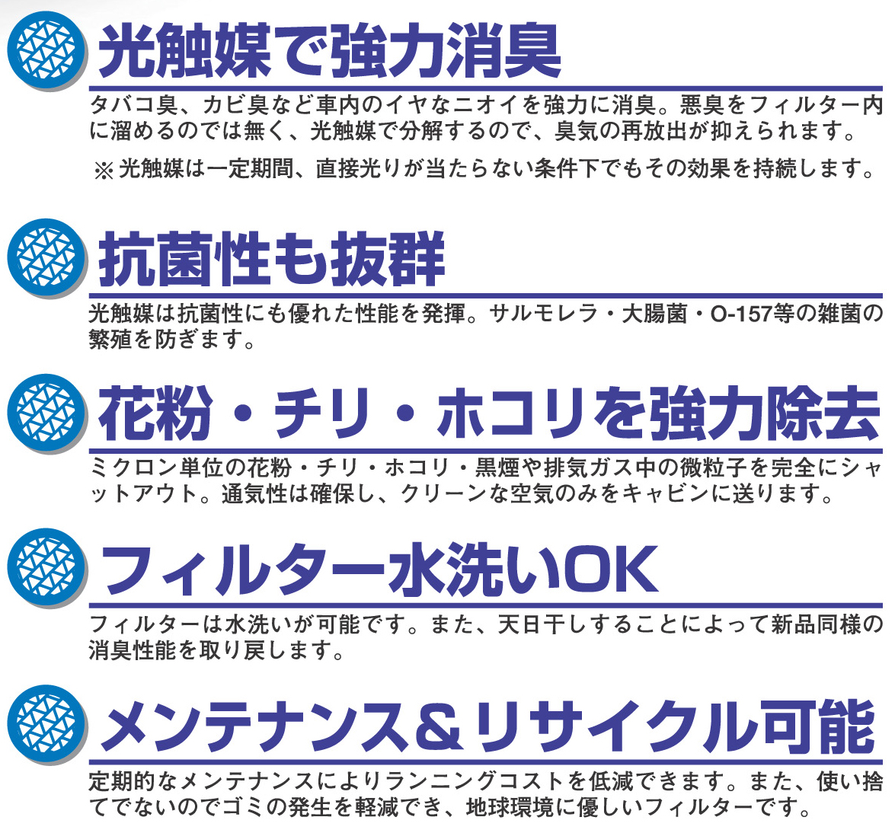
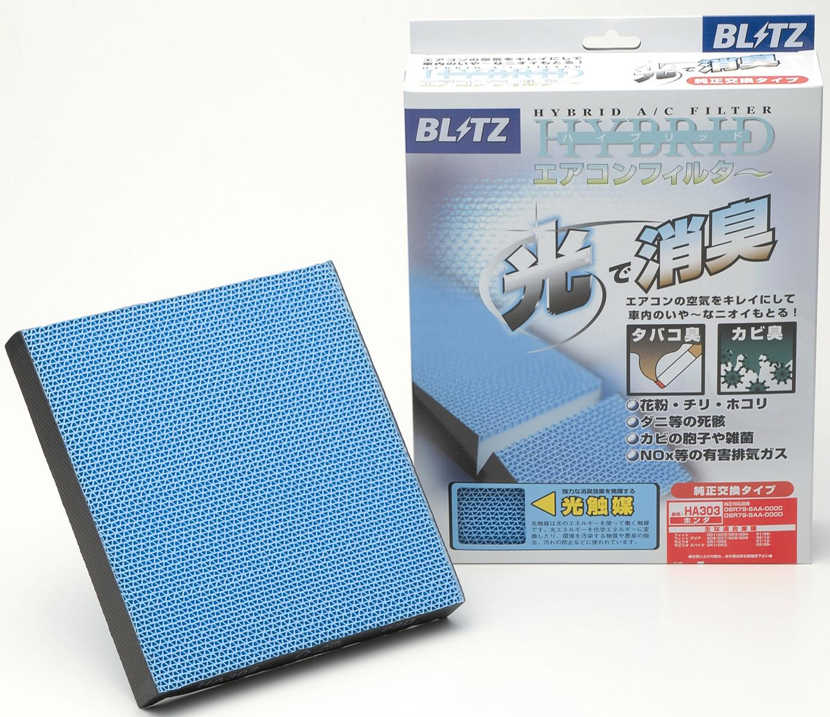
パッケージデザインイメージ

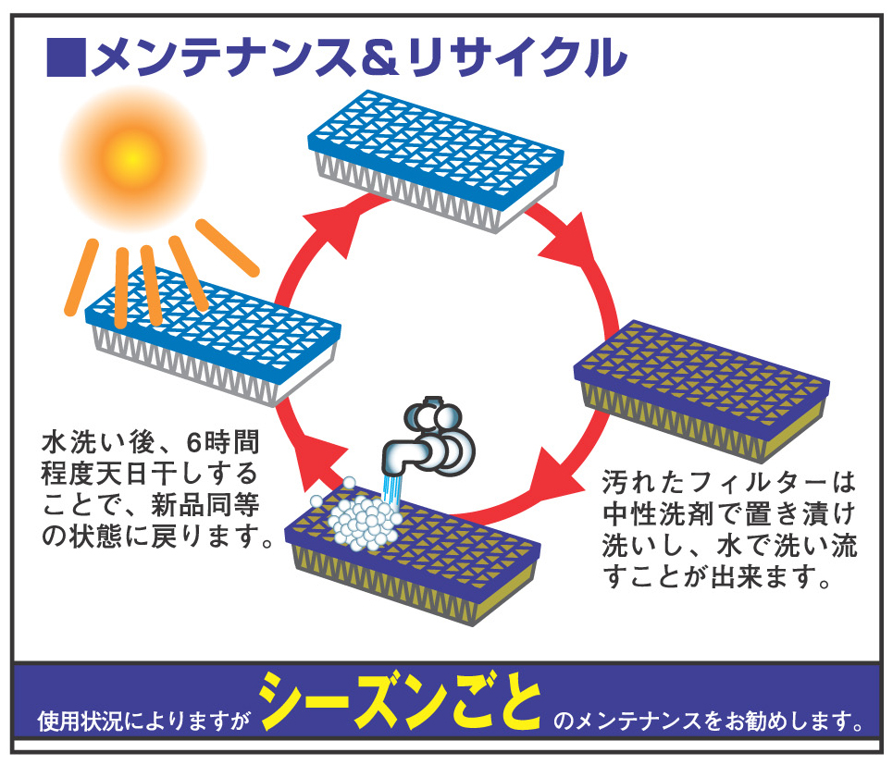

■光触媒－消臭－のしくみ
光触媒（二酸化チタン）は光を蓄積すると、近くの有機物から電子を奪うようになります。電子を奪われた有機物は分子構造が破壊されてしまいます。
この性質を利用し、有機物＝ニオイのもと・雑菌・ウィルス等を破壊し、水や二酸化炭素に分解・消臭します。

追加適合車種情報
メーカー (Maker) | 車種 （Vehicle） | 年式 (Model Year) | 型式 （Model） | 商品名  (Product Name) | 税込価格  (MSRP w/tax) | 本体価格  (MSRP) | コードNo.  (Code No.) | JANコード  (JAN Code)
LEXUS | IS | 08/09- | GSE20,GSE21,GSE25 | HA106 | \6,090 | \5,800 | 18737 | 4959094187370
LEXUS | IS F | 08/09- | USE20 | HA106 | \6,090 | \5,800 | 18737 | 4959094187370
LEXUS | RX | 09/01- | GGL10W,GGL15W,  GGL16W,GYL15W,  GYL16W | HA106 | \6,090 | \5,800 | 18737 | 4959094187370
LEXUS | LS | 08/09- | USF40,UVF45,UVF46 | HA106 | \6,090 | \5,800 | 18737 | 4959094187370
TOYOTA | ALLION | 07/06- | ZRT260,ZRT261,ZRT265, NZT260 | HA106 | \6,090 | \5,800 | 18737 | 4959094187370
TOYOTA | VANGUARD | 08/08- | ACA33W,GSA33W | HA106 | \6,090 | \5,800 | 18737 | 4959094187370
TOYOTA | WISH | 09/04- | ZGE20W,ZGE22W,  ZGE25W,ZGE21G,  ZGE20G,ZGE25G | HA106 | \6,090 | \5,800 | 18737 | 4959094187370
TOYOTA | VITZ | 08/09- | KSP90,SCP90,  NCP91,NCP95 | HA106 | \6,090 | \5,800 | 18737 | 4959094187370
TOYOTA | ESTIMA | 08/12- | ACR50W,ACR55W,  GSR50W,GSR55W | HA106 | \6,090 | \5,800 | 18737 | 4959094187370
TOYOTA | ESTIMA HYBRID | 08/12- | AHR20W | HA106 | \6,090 | \5,800 | 18737 | 4959094187370
TOYOTA | COROLLA AXIO | 08/10- | NZE141,NZE144,  ZRE142,ZRE144 | HA106 | \6,090 | \5,800 | 18737 | 4959094187370
TOYOTA | COROLLA FIELDER | 08/10- | NZE141G,NZE144G,  ZRE142G,ZRE144G | HA106 | \6,090 | \5,800 | 18737 | 4959094187370
TOYOTA | COROLLA RUMION | 07/10- | NZE151N,ZRE152N,  ZRE154N | HA106 | \6,090 | \5,800 | 18737 | 4959094187370
TOYOTA | CAMRY | 09/01- | ACV40,ACV45 | HA106 | \6,090 | \5,800 | 18737 | 4959094187370
TOYOTA | CROWN | 08/02- | GRS200,GRS201,  GRS202,GRS203,GRS204 | HA106 | \6,090 | \5,800 | 18737 | 4959094187370
TOYOTA | CROWN HYBRID | 08/05- | GWS204 | HA106 | \6,090 | \5,800 | 18737 | 4959094187370
TOYOTA | CROWN MAJESTA | 09/03- | URS206,UZS207 | HA106 | \6,090 | \5,800 | 18737 | 4959094187370
TOYOTA | PRIUS | 09/05- | ZVW30 | HA106 | \6,090 | \5,800 | 18737 | 4959094187370
TOYOTA | BELTA | 08/08- | KSP92,SCP92,NCP96 | HA106 | \6,090 | \5,800 | 18737 | 4959094187370
TOYOTA | MARK X ZIO | 09/02- | ANA10,ANA15,GGA10 | HA106 | \6,090 | \5,800 | 18737 | 4959094187370
TOYOTA | RAV4 | 08/09- | ACA31W,ACA36W | HA106 | \6,090 | \5,800 | 18737 | 4959094187370
MAZDA | RX-8 | 08/03- | SE3P | HA103 | \3,780 | \3,600 | 18721 | 4959094187219
HONDA | AIRWAVE | 08/04- | GJ1,GJ2 | HA303 | \5,250 | \5,000 | 18728 | 4959094187288
HONDA | CR-V | 08/08- | RE3,RE4 | HA306 | \5,250 | \5,000 | 18732 | 4959094187325
HONDA | CIVIC | 08/09- | FD1,FD2 | HA306 | \5,250 | \5,000 | 18732 | 4959094187325
HONDA | CIVIC TYPE-R | 08/09- | FD2 | HA306 | \5,250 | \5,000 | 18732 | 4959094187325
HONDA | ZEST | 08/12- | JE1,JE2 | HA303 | \5,250 | \5,000 | 18728 | 4959094187288
SUZUKI | WAGON R | 07/05- | MH22S | HA303 | \5,250 | \5,000 | 18728 | 4959094187288

